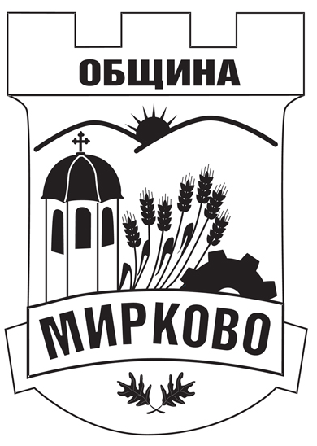
ДО
КМЕТА НА ОБЩИНА МИРКОВО
С. МИРКОВО
ОБЩИНА МИРКОВО
СОФИЙСКА ОБЛАСТ
Вх. № ………………………… / …………………

ЗАЯВЛЕНИЕ
ЗА ПРИПОЗНАВАНЕ НА ДЕТЕ

Подписаният ............................................................................................................................................
/собствено, бащино, фамилно, второ фамилно име/
Гражданство:.................................. ЕГН:................................................................
Лична карта № ..................................., издадена на ........................ от МВР......................................
Телефон: …………………………, факс: ……………………, електронна поща:………..……….,
Постоянен адрес:........................................................................................................................................
област, община, населено място ул., бул., №, жк., бл., вх., ет., ап.
.....................................................................................................................................................................
област, община, населено място ул., бул., №, жк., бл., вх., ет., ап.

ПРИЗНАВА ЗА СВОЕ ДЕТЕ
.......................................................................................................................................................................
собствено, бащино и фамилно име
Месторождение ................................................................................................... ЕГН: ...........................
област, община, населено място
Акт за раждане № .............................., издаден от.....................................................................................
дата и място на издаване
Майка …………...........................................................................................................................................
собствено, бащино и фамилно име
Желая да носи бащино ......................................... и фамилно име ………..............................................
Подпис: ……………………………..

Подписаната ..........................................................................................................................................
/собствено, бащино, фамилно, второ фамилно име/
Гражданство: ................................. ЕГН:..............................................................
Лична карта № ........................... Издадена на............................................... МВР............................
Постоянен адрес:...................................................................................................................................
..................................................................................................................................................................
област, община, населено място ул., бул., №, жк., бл., вх., ет., ап.
ПОТВЪРЖДАВА
че.................................................................................................................................... е............................
собствено, бащино и фамилно име на лицето, което припознава посочва се - бащата или майката
на детето ми........................................................................................................, ЕГН…………………...
собствено, бащино и фамилно име

Месторождение ………..............................................................................................................................
област община населено място

Подпис: ___________________

Подписаният/та/.........................................................................................................................................
собствено, бащино и фамилно име
удостоверявам верността на положените подписи

с. Мирково, .................20.....г. длъжност.....................................................
....................................................
подпис и печат

Извършил отразяването в акт за раждане №.........................../..................................................г.
Дл.лице по гр.състояние: ............................./....................................................................................
подпис име и фамилия

Моля, изберете начин, по който да Ви бъде предоставен издаденият документ:

- Лично или чрез упълномощено лице;
- Чрез лицензиран пощенски оператор на адрес:..........................................................................., като декларирам, че пощенските разходи са за моя сметка, платими при получаването му.

Моля, изберете вида на услугата:

 Обикновена услуга  Бърза услуга  Експресна услуга

ЗАЯВИТЕЛ: ................................... Дата: ........................................ (подпис) ден, месец, година

Д Е К Л А Р А Ц И Я

Долуподписаният:……………………………..……..…………, с ЕГН ……..……….……,
притежаващ л.к.№ ……………………, изд. на ……………………г. от МВР – ………….…………., с постоянен адрес: ……………………………………с настоящата
Д Е К Л А Р И Р А М, ЧЕ:
Днес на …………..г. (……………………………………………… две хиляди и ……………….. година), с пълно и ясно съзнание за значението на акта, който извършвам, заявявам, че детето от …………………….(мъжки/женски) пол с име ………………….., родено на ………………..г. (……………………………….. две хиляди и ………………. година), в болница ………………………………………………………………………………., от майка ………………………………………………………….., с ЕГН ……………………………………….., Е МОЕ РОЖДЕНО ДЕТЕ, ПОРАДИ КОЕТО ГО ПРИПОЗНАВАМ ЗА СВОЕ ДЕТЕ.

Съгласен съм детето да носи в бъдеще моите собствено и фамилно имена, както следва: …………………………………………………………..…….

Тази декларация давам като баща, съгласно чл. 65 от Семейния кодекс и следва да послужи пред длъжностното лице по гражданското състояние.
Известна ми е наказателната отговорност по чл. 313 от НК.

ДЕКЛАРАТОР:

………………………………………

/…………………………………………………………………/

